МІНІСТЕРСТВО ОСВІТИ І НАУКИ УКРАЇНИ
ПОЛТАВСЬКИЙ ПОЛІТЕХНІЧНИЙ КОЛЕДЖ
НАЦІОНАЛЬНОГО ТЕХНІЧНОГО УНІВЕРСИТЕТУ
«ХАРКІВСЬКИЙ ПОЛІТЕХНІЧНИЙ ІНСТИТУТ»

Циклова комісія дисциплін програмної інженерії

ЗВІТНА ДОКУМЕНТАЦІЯ.
(ТЕСТУВАННЯ ПРОЕКТУ)
ТЕСТУВАННЯ І ЗВІТ ПРО ПОМИЛКИ

командна розробка

на тему ___________________________________________________________.
__________________________________________________________________
__________________________________________________________________

Виконав: студент (ка) 3 курсу, групи _______
спеціальності 5.05010301
«Розробка програмного забезпечення»
Пупкіна В.В.
35
___________________________________ (прізвище та ініціали)
___________________________________ (прізвище та ініціали)
Вєтчинний О.Є.
Керівник ____________ _______________
(підпис) (прізвище та ініціали)

«____» ________________ 201__

ЗМІСТ
1. ВСТУП 3
2. МЕТОДИ ТА ІНСТРУМЕНТИ ТЕСТУВАННЯ 4
2.1. Огляд методів тестування 4
2.2. Огляд засобів тестування 4
3. ЗВІТ ПРО ТЕСТИ 5
3.1. Результати тестів - відмінності від минулого звіту 5
Рис. 3.2 — Сторінка завершення тесту 6
3.2. Відхилення у виконанні плану тестування 6
3.3. Решта тестів та виправлення в плані тестування 6
4. ЗОНИ ТЕСТУВАННЯ 7
4.1.Функціональне тестування 7
4.2. Нефункціональне тестування 7
5. ЗВІТ ПРО ПОМИЛКИ 8
5.1. Статус білду 8
5.2. Відомі помилки 8
6. ОНОВЛЕНИЙ ПЛАН ТЕСТУВАННЯ 9

1. ВСТУП
Цей документ являє собою огляд тестів з усіх стадій тестування. Даний документ використовується багаторазово в ході фаз Розробки, Тестування і Стабілізації. Важливість документа і частота звернень до нього викликана тим, що від тестування багато в чому залежить якість розробленого рішення. Інша причина полягає в тому, що результати тестування можуть істотно впливати на плани і графік.
У секції «Вступ» наводиться огляд змісту документа.
Методи та інструменти тестування – розділ містить інформацію про те, що було зроблено у порівнянні з планом тестування. Наводяться відомості про те, що було виконано, а що - ні з зазначенням причини. Також уточнюються додаткові заходи.
Звіт про тести – Даний розділ містить наступну інформацію:
- які тести було виконано з часу останнього звіту;
- які відхилення від плану тестування було зроблено і чому;
- які тести залишилося виконати;
- які зміни необхідно внести в план тестування.
Зони тестування — У даному розділі необхідно вказати результати тестування за виділеними раніше зонами.
Звіт про помилки – цей розділ містить інформацію про те, які помилки було знайдено в ході тестування. Наявність такої інформації дозволяє зрозуміти якість поточного білду і обсяг ресурсів, які потрібно витратити для його доведення.

2. МЕТОДИ ТА ІНСТРУМЕНТИ ТЕСТУВАННЯ

2.1. Огляд методів тестування
Функціональне тестування — перевірка працездатності сайту.
Нефункціональне тестування — перевірка сумісностей та оптимізації сайту.

2.2. Огляд засобів тестування
Функціональне тестування — тестування працездатності та тестування вимог замовника.
Нефункціональне тестування — тестування сумісності веб-браузерів, тестування сумісності пристроїв та тестування навантаженості.

3. ЗВІТ ПРО ТЕСТИ

3.1. Результати тестів - відмінності від минулого звіту
Тест на перевірку працездатності — Веб-сайт працює справно. При переході на нього, користувача просять вписати ім’я та прізвище після чого починаються тести.
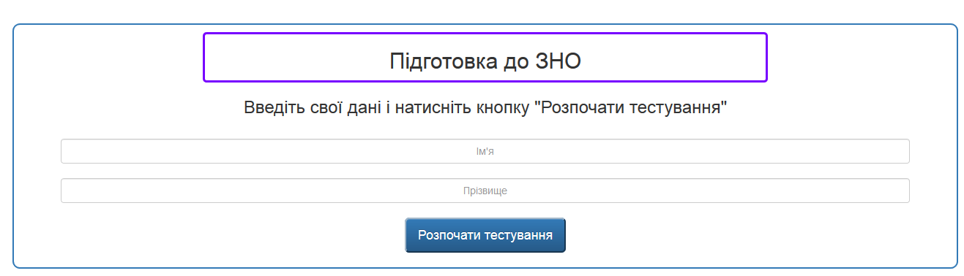
Рис. 3.1 – Початкова сторінка Веб-сайту
Тест на сумісність браузерів — браузери GoogleChrome, Mozilla Firefox, Opera, Яндекс працюють стабільно. Internet Explorer не підтримується.

Тест на сумісність пристроїв — Веб-сайт справно працює на телефонах та на комп’ютерах.

Тест на навантаження — Веб-сайт було запущено на 5 пристроях. Затримок в роботі сайту немає.

Тест на перевірку вимог замовника — Програма має зручний інтерфейс. Кожного разу, коли користувач починає тест, він відповідає на запитання, які беруться випадковим чином з загальної кількості. При складанні тестів користувачу виводиться кількість правильних відповідей та відсоток правильних відповідей.

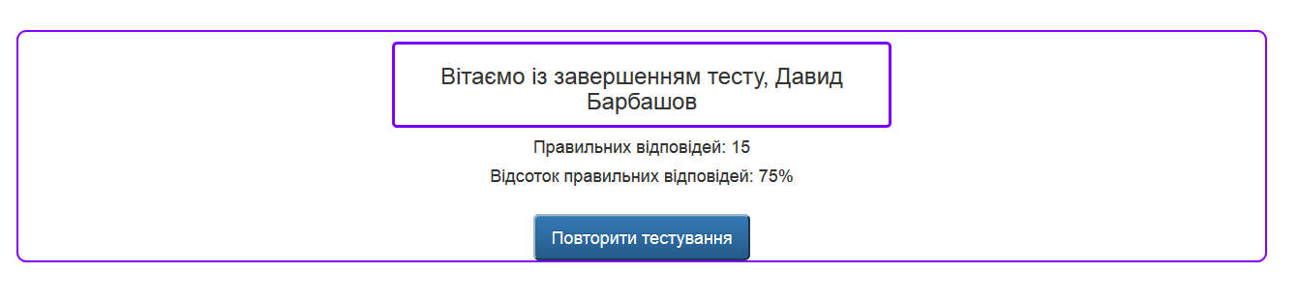
Рис. 3.2 — Сторінка завершення тесту

3.2. Відхилення у виконанні плану тестування
При тестуванні на сумісність браузерів сайт тестувався у бразуері Internet Explorer. Це було зумовлено тим, що Internet Eplorer є встановлений за замовчуванням в операційній системі Windows.

3.3. Решта тестів та виправлення в плані тестування
В тестуванні на сумісність браузерів в список браузерів буде додано Internet Explorer.

4. ЗОНИ ТЕСТУВАННЯ

4.1.Функціональне тестування
1) Цілі тестування
Мета функціонального тестування полягає в перевірці функціональної частини веб-сайту, в його працездатності та злагодженій роботі.
2) Критерії оцінювання
Сайт повинен злагоджено працювати і виконувати те, що вимагав замовник.
3) Результати
Функціональне тестування пройшло успішно. Все, що вимагав замовник при інтерв’юванні було включено.
4) Рекомендації
Рекомендацій немає.

4.2. Нефункціональне тестування
1) Цілі тестування
Мета нефункціонального тестування полягає в перевірці сумісностей та оптимізації веб-сайту.
2) Критерії оцінювання
Сайт повинен злагоджено працювати у різних системах.
3) Результати
Нефункціональне тестування пройшло успішно. Сайт справно працював у багатьох сучасних браузерах, але при тестування у Internet Explorer сайт працював несправно, бо цей браузер використовує старі технології.
4) Рекомендації
Рекомендацій немає.

5. ЗВІТ ПРО ПОМИЛКИ

5.1. Статус білду
Білд працює справно

5.2. Відомі помилки
Сайт працює на справно у брузері Internet Exporer:
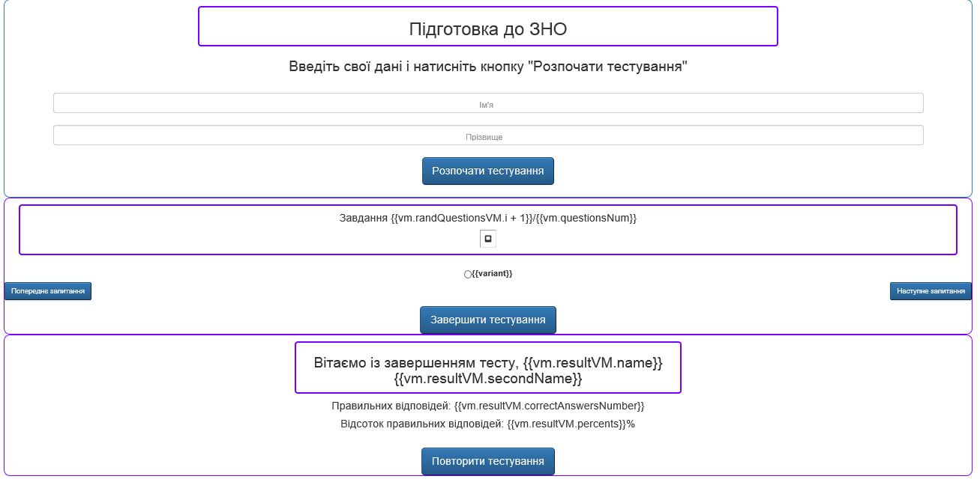
Рис. 5.1 — Початкова сторінка сайту у браузері Internet Exporer.

6. ОНОВЛЕНИЙ ПЛАН ТЕСТУВАННЯ
В тест на сумісність в список браузерів, які будуть тестуватись необхідно додати Internet Explorer.

